הכנהלליל הסדר
קערה | קדש | הסיבה | ורחץ | כרפס | יחץ | הסרת שולחן | קליות ואגוזים | מגיד | רחצה | מוציא  מצה | מרור | חרוסת | כורך | שולחן עורך | צפון | ברך |  | הלל |  | נרצה  שה"ש
כוס ראשונה |  |  |  |  |  |  |  | כוס שניה | כוס שלישית |  |  |  |  |  |  |  | כוס רביעית
סקרנות |  |  |  |  |  |  |  | סיפור | זכרון והמחשה |  |  |  |  |  |  |  |  |  | הודיה

הכנה לליל הסדר

קערה
- משנה פסחים י, ג – ד - הביאו לפניו מצה וחזרת וחרוסת ושני תבשילין... מזגו לו כוס שני וכאן הבן שואל...
- אח"כ יש סילוק השולחן וזה אולי רמז לקערה
- האבודרהם - מביאין לפניו סל או קערה שיש בה שני תבשילין ושלש מצות ושני מיני ירקות וחרוסת.
- רמ"א תעג, ד: הגה: ויסדר הקערה לפניו בענין שאינו צריך לעבור על המצוה, דהיינו הכרפס יהא למעלה מן הכל והחומץ סמוך לו יותר מן המצה, והמצות מן המרור והחרוסת, והם יהיו יותר קרובים אליו מן הבשר והביצה (מהרי"ל).
- מעשה רב השלם קצ"א - מסודרת שתי מצות ומרור וחרוסת וזרוע ביצה בסדר כהלכתו שם המרור והחרוסת המוכנים לעשות בהם מצוה הם למעלה. הזרוע והביצה שהם רק לזכר למטה מהם ראוי להניחם.
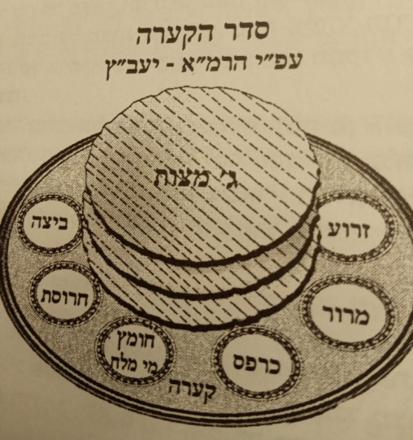
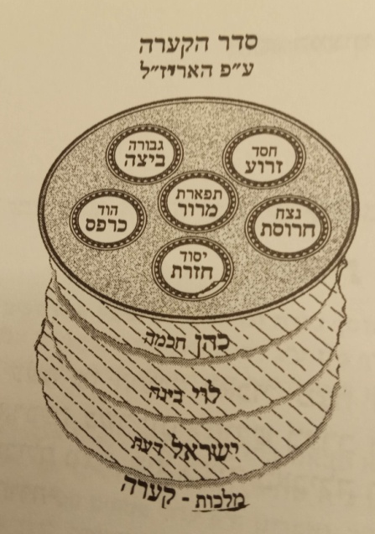
- בן איש חי ראשונה, צו, לב - ויזהר שלא יאכל הכרפס שיש בקערה, אלא ישאר בקערה מהכרפס עד אחר המוציא, דצריך שיהיה סוד הקערה שלם עד לאחר אכילת מצה ומרור:

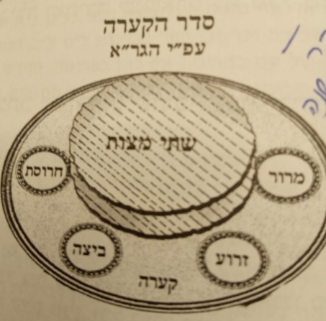

- לפי הגר"א לכאורה מתאים למשנה, ומתאים לזכרון ולא לעורר

קדש
- רמב"ם חמץ ומצה ז, א - מצות עשה של תורה לספר בנסים ונפלאות שנעשו לאבותינו במצרים בליל חמשה עשר בניסן שנאמר זכור את היום הזה אשר יצאתם ממצרים כמו שנאמר "זכור את יום השבת", ומנין שבליל חמשה עשר תלמוד לומר והגדת לבנך ביום ההוא לאמר בעבור זה בשעה שיש מצה ומרור מונחים לפניך...
- האור שמח על הרמב"ם: "פירוש, כמו שמן התורה לקדש ומדברי סופרים לזכרו על היין, וכי לית ליה יין מקדש אריפתא, כן הוא כאן מצוה מן התורה לזכור הנסים ולספר אותם, ורבנן תקנו על היין, וכי לית ליה יין אומר ההגדה על הפת, כמוש"כ בפרק ח' הלכה י"ב יעוי"ש".
הסיבה
- רש"י פסחים צט, ב - ואפילו עני שבישראל לא יאכל - בלילי פסחים, עד שיסב כדרך בני חורין, זכר לחירות, במטה ועל השלחן.
- ראב"ן פסחים ד"ה ואינו יוצא - ואינו יוצא ידי מצה אלא באוכלה בהיסיבה על השלחן. וכן ד' כוסות צריכין הסיבה, אבל מרור אין צריך הסיבה. והם היו נוהגין לישב על המיטות ולהסב בהסיבת שמאל אבל אנו שאין אנו רגילין בכך יוצאין אנו כדרך הסיבתינו ואין לנטות ימין ושמאל. ונשים בעו הסיבה.
- ראבי"ה ח"ב פסחים תקכה - ובזמן הזה שאין רגילות בארצינו <להסב> שאין רגילות בני חורין להסב ישב כדרכו
- בית יוסף או"ח תעב - וכתב אבי העזרי (סי' תקכה עמ' 154) בזמן הזה שאין רגילות בארצנו להסב יושב כדרכו וכו'. כ"כ המרדכי בפרק ערבי פסחים (לד:) בשם ראב"ן (קסד ע"ד) וגם הגהות מיימון (פ"ז אות ב) כתבו כן בשם ראבי"ה וכתבו עליו דיחיד הוא בדבר זה. כלומר שדעת כל הפוסקים דלעולם בעי הסיבה ואפילו בזמן הזה:
- ערוך השולחן שם ג – ד - ודע שהטור כתב בשם ראבי"ה דבזמן הזה במדינתינו שאין רגילין לאכול בהסיבה א"צ להסב ע"ש אבל כל רבותינו לא ס"ל כן ואדרבא נלע"ד דכיון שמצוה לעשות שינויים בליל זה כמ"ש הרמב"ם בפ"ז [הל' ג'] שצריך לעשות שינויים בליל זה כדי שיראו הבנים וישאלו א"כ אין לך שינוי טוב מהסיבה שאין אנו רגילים בזה ועכשיו עושין אותו וראיה לזה שהרי במשנה [קט"ז.] בשאלת מה נשתנה לא הוזכרה שאלת ההסיבה ובנוסחא שלנו ישנה והטעם דבזמן המשנה לא היתה שינוי ולא היה לבן מה לשאול על זה אבל עכשיו שואל על השינוי ולכן העיקר כדברי רוב הפוסקים שחיוב יש בהסיבה.
ועוד ראיה ברורה דצריך הסיבה ממשנה דערבי פסחים ששנינו דאפילו עני שבישראל לא יאכל עד שיסב כלומר דלא תימא כיון דעני הוא ואין דרכו בהסיבה א"צ הסיבה קמ"ל דלא וה"ה לדידן ורבינו הרמ"א בסעיף ב' כתב דאפילו עני שאין לו כרים יסב [כצ"ל] על הספסל עכ"ל כלומר יעשה איזה הסיבה כל דהוא על הספסל להניח בגדו או חפץ אחר ובלבד שלא יהא בלא הסיבה דהסיבה מעכבת...
תשומת לב לילדים
- פסחים דף קח עמוד ב – קט, א
תנו רבנן: הכל חייבין בארבעה כוסות הללו, אחד אנשים ואחד נשים, ואחד תינוקות. אמר רבי יהודה: וכי מה תועלת יש לתינוקות ביין? אלא, מחלקין להן קליות ואגוזין בערב פסח, כדי שלא ישנו, וישאלו. אמרו עליו על רבי עקיבא שהיה מחלק קליות ואגוזין לתינוקות בערב פסח כדי שלא ישנו וישאלו. תניא, רבי אליעזר אומר: חוטפין מצות בלילי פסחים, בשביל תינוקות שלא ישנו. תניא, אמרו עליו על רבי עקיבא: מימיו לא אמר הגיע עת לעמוד בבית המדרש חוץ מערבי פסחים וערב יום הכפורים. בערב פסח - בשביל תינוקות, כדי שלא ישנו. וערב יום הכיפורים - כדי שיאכילו את בניהם.
- שו"ע שם תעב, א - יהיה שלחנו ערוך מבעוד יום, כדי לאכול מיד כשתחשך; ואף אם הוא בבית המדרש, יקום מפני שמצוה למהר ולאכול בשביל התינוקות שלא ישנו, אבל לא יאמר קידוש עד שתחשך.
סעיף טו - תינוקות שהגיעו לחינוך, מצוה ליתן לכל אחד כוסו לפניו...
סעיף טז - מצוה לחלק לתינוקות קליות ואגוזים, כדי שיראו שינוי וישאלו.
- ערוך השולחן שם - וזהו המנהג שהתינוקות חוטפין האפיקומן מתחת הכר
ורחץ
- בן איש חי שם לא - נוטל ידיו לצורך טיבול ראשון ולא יברך על נטילה זו. ואשרי הנזהר ליטול ידיו בטיבול משקה בכל השנה כולה. ועט"ר הרב מור אבי זלה"ה היה נזהר בכל השנה והיה מזהיר לכמה בני אדם בזה, כי באמת מנהג העולם להקל בזה בשאר ימות השנה הוא בנוי על סברה יחידאה ועיין בשו"ת מטה יוסף ז"ל מ"ש בזה:
- מגן אברהם קנח ס"ק ח - כ' הל"ח סמ"א בפכ"ה דהעולם נוהגים שלא ליטול ויש להם על מי שיסמוכו שהתוס' סוברים כן ופוק חזי מאי עמא דבר ועסי' תע"ג:
- לבוש תעג ו - אע"ג דבשאר אימות השנה אין נזהרין בזה אפשר משום חובת הרגל ושהוא טיבול של מצוה נהגו עצמן בטהרה יותר
- חיי אדם כלל קל סע' יט - אע"ג דבזה"ז אין נוהגין כן רק מי שנוהג בפרישות מ"מ בליל פסח נוהגין ליטול בלא ברכה כדי לעשות היכר לתינוקות כדי שישאלו.
כרפס
- ב"ח אורח חיים סימן תעג - והתשובה לתינוקות הוא דהטיבול שקודם הסעודה הוא דרך חירות כדרך בני חורין שמטבילין קודם סעודה להמשיך תאות המאכל כן כתבו קצת מפרשים. ולי נראה דהתשובה היא לפי שעדיין לא הגיע זמן הסעודה דבעינן למימר תחלה אגדתא והלילא על כן אנו מטבילין עכשיו לטעימה בעלמא לפני הסעודה שלא לשהות כל אותו הזמן בלי אכילה כל עיקר:
- הגדה של פסח לריטב"א ד"ה ואחר שקידש - והטיבול הזה הוא זכר לוימררו את חייהם בעבודה קשה בחומר ובלבנים, ועושים אותו עכשיו כדי שיראו התינוקות וישאלו...
- העיטור עשרת הדיברות - הלכות מצה ומרור דף קלד טור א - ושאר ירקי אפילו כרוב ותרדין
- ספר המנהיג הלכות פסח עמוד תעד - ולוקח שאר הירקות כגון כרפס וכל ירקות שבעולם שהן מאכל אדם טובים לזה הטיבול [אך ראיתי כתוב לכך נהגו כל ישראל בכרפס, סימן אל עבודת פרך בהפך התיבה והס' סימן]
- ספר כפתור ופרח פרק מח - כרפס של נהרות מהו, אמר רבי יוסי בר חנינא פיטרוסילנון, כך הוא בירושלמי (פ"ט ה"א)
- שו"ע או"ח תעג, ד - מביאין לפני בעל הבית קערה שיש בה שלשה מצות ומרור וחרוסת וכרפס או ירק אחר
- ערוך השולחן - ועל כרפס אנו נוהגין ליקח בצלים או צנון או מין ירק שברכתו האדמה או תפוחי אדמה והאחרונים הזכירו שנהגו ליקח פעטריזלי"ן ואין אנו יודעין מה הוא...
- ספר הלכות פסח בשם הבית ישראל – בננה או אננס
יחץ + מוציא מצה
- פסחים דף קטו עמוד ב – קטז, א - אמר שמואל: לחם עני (כתיב) - לחם שעונין עליו דברים. תניא נמי הכי לחם עני - לחם שעונין עליו דברים הרבה. דבר אחר: לחם עני - עני כתיב, מה עני שדרכו בפרוסה – אף כאן בפרוסה.
- רש"י אף כאן בפרוסה - לברך על אכילת מצה, ושתי שלימות מייתי משום ברכת המוציא, דלא גרע משאר ימים טובים שצריך לבצוע על שתי ככרות שלימות, ובוצע מאחת מהשלימות.
- שו"ע תעה, א - יטול ידיו ויברך על נטילת ידים, ויקח המצות כסדר שהניחם, הפרוסה בין שתי השלימות, ויאחזם בידו ויברך המוציא ועל אכילת מצה, ואחר כך יבצע מהשלימה העליונה ומהפרוסה, משתיהן ביחד... הגה... ואם אינו יכול לאכול כשני זיתים ביחד, יאכל של המוציא תחלה ואחר כך של אכילת מצה...
- מצה: שני שליש \ שליש \ שלמה, שתי כזיתות = מצה ושליש [הכל במרובעות]

הסרת השולחן
- פסחים קטו, ב - למה עוקרין את השולחן? אמרי דבי רבי ינאי: כדי שיכירו תינוקות וישאלו. אביי הוה יתיב קמיה דרבה, חזא דקא מדלי תכא מקמיה. אמר להו: עדיין לא קא אכלינן, אתו קא מעקרי תכא מיקמן? אמר ליה רבה: פטרתן מלומר מה נשתנה.
- רשב"ם שם ד"ה פטרתן - פטרתן מלומר מה נשתנה. דתניא לקמן חכם בנו שואלו ואם לאו שואל הוא לעצמו מה נשתנה וכיון ששאלו לנו מה נשתנה אין אנו צריכין לומר מה נשתנה אלא להשיב על דבריו (של בנו) לפי שנשתעבדנו במצרים אנו עושין כל הדברים הללו:
- פסחים קטז, א - אמר ליה רב נחמן לדרו עבדיה: עבדא דמפיק ליה מריה לחירות ויהיב ליה כספא ודהבא, מאי בעי למימר ליה? אמר ליה: בעי לאודויי ולשבוחי. אמר ליה: פטרתן מלומר מה נשתנה. פתח ואמר עבדים היינו.
- שו"ע או"ח תעג סעיף ז - וכשהבן או האשה שואלת, אין צריך לומר: מה נשתנה, אלא מתחיל עבדים. (מהרי"ל).
- משנה ברורה שם - וכשהבן או האשה שואלת - וה"ה אם ת"ח אחד שואל לחבירו הנשאל א"צ לומר מה נשתנה:
- הערות הגרי"ש אלישיב פסחים שם - ...וי"א ששאל גם מה נשתנה וי"א דהשאלות של מה נשתנה תיקנו למי שאין שואל מעצמו אבל כששואל מעצמו זה עדיף מהשאלות של מה נשתנה שצריך לומר ההגדה בדרך תשובה לשאלה.
- הגהות מיימוניות חמץ ומצה ז, ג - אבל ראבי"ה כתב בשם רשב"א שהגבהה זו אינה אלא מנהג של שמחה בעלמא כגון הגבהת כוסות כשאומר לפיכך.
- בבהילו
אכילת מצה בערב פסח
- ירושלמי פסחים י, א - א"ר לוי האוכל מצה בערב הפסח כבא על ארוסתו בבית חמיו והבא על ארוסתו בבית חמיו לוקה.
- שבלי הלקט פסח רח - ומה שהשווה האוכל מצה בערב פסח לבא על ארוסתו בבית חמיו שמעתי עליו טעם וכשם שהבא על ארוסתו בבית חמיו קודם שנכנסה לחופה הקדים ביאתו לפני שבע ברכות שמברכין עד שלא תהיה ראוייה להתייחד עמו כדאמרינן כלה לא ברכה אסורה לבעלה כנדה כן האוכל מצה בערב פסח מקדים לאכול ממנה קודם שיברך שבע ברכות שטעון לברך עד שלא יאכל ממנה ואלו הן כוס ראשון מברך עליו ג' ברכות יין קידוש זמן אכילת ירקות שמברך בורא פרי האדמה לאחר קידוש הרי ארבע כוס שני שמברך עליו לאחר ההגדה הרי חמישה והיא טעונה המוציא ועל אכילת מצה הרי שבע ברכות ונטילת ידים לא חשיב שאי אפשר שלא נטל ידיו באכילה וטעמו כצפחית בדבש.
חרוסת
- תוספות פסחים קטז, א ד"ה צריך לסמוכיה - צריך לסמוכיה וצריך לקהוייה - ובירושלמי אמר אית דעבדי זכר לדם ומשום הכי קרי ליה טיבולו במשקה וכן עמא דבר לסמוכי ובשעת אכילה מקלשין אותו ביין וחומץ ובתשובת הגאונים מפרש לעשות חרוסת בפירות שנדמה לכנסת ישראל בשיר השירים תחת התפוח עוררתיך כפלח הרמון התאנה חנטה אמרתי אעלה בתמר אגוז אל גנת אגוז ושקדים על שם ששקד הקדוש ברוך הוא על הקץ.
- רמ"א או"ח תעג ה - וחרוסת יעשה עב, זכר לטיט, ואח"כ נותנין בו מעט חומץ או יין אדום זכר לדם, (טור). ועושין החרוסת מפירות שנמשלו בהם ישראל (תוספות פ' ע"פ) כגון, תפוחים, תאנים, אגוזים, רימונים, שקדים; ונותנין עליו תבלין, כגון קנמון וזנגביל הדומים לתבן שהיו מגבלין בו הטיט (טור).
ביצה
- שו"ע או"ח תעג, ב - ושני תבשילין, אחד זכר לפסח ואחד זכר לחגיגה, ונהגו בבשר וביצה... הגה: נוהגים בקצת מקומות לאכול בסעודה ביצים, זכר לאבלות, ונראה לי הטעם משום שליל תשעה באב נקבע בליל פסח ועוד זכר לחורבן שהיו מקריבין קרבן פסח.
- ביאור הגר"א שם - משום שליל. מדרש רבות קינות על פסוק השביעני כו'. השביעני במרורים זה י"ט הראשון של פסח דכתי' בו על מצות מרורים הרוני לענה מה שהשביעני בליל י"ט הראשון של פסח הרוני בלילי תשעה באב לענה הוי ליל י"ט הראשון של פסח הוא לילי תשעה באב:
- מעשה רוקח נט בשם רב שרירא גאון (הגדה שלמה 65) - זכר לשני שלוחים משה ואהרון ששלח הקב"ה במצרים.
מהמגיד
בְּיָד חֲזָקָה, זוֹ הַדֶּבֶר. כְּמָה שֶׁנֶּאֱמַר, הִנֵּה יַד ה' הוֹיָה בְּמִקְנְךָ אֲשֶׁר בַּשָּׂדֶה בַּסּוּסִים בַּחֲמוֹרִים בַּגְּמַלִּים בַּבָּקָר וּבַצֹּאן דֶּבֶר כָּבֵד מְאֹד:
וּבִזְרֹעַ נְטוּיָה, זוֹ הַחֶרֶב. כְּמָה שֶׁנֶּאֱמַר, וְחַרְבּוֹ שְׁלוּפָה בְּיָדוֹ נְטוּיָה עַל יְרוּשָׁלָיִם:
וּבְמוֹרָא גָּדוֹל, זוֹ גִּלּוּי שְׁכִינָה. כְּמָה שֶׁנֶּאֱמַר, אוֹ הֲנִסָּה אֱלֹהִים לָבֹא לָקַחַת לוֹ גּוֹי מִקֶּרֶב גּוֹי בְּמַסּוֹת בְּאֹתֹת וּבְמוֹפְתִים וּבְמִלְחָמָה וּבְיָד חֲזָקָה וּבִזְרוֹעַ נְטוּיָה וּבְמוֹרָאִים גְּדוֹלִים כְּכֹל אֲשֶׁר עָשָׂה לָכֶם ה' אֱלֹהֵיכֶם בְּמִצְרַיִם לְעֵינֶיךָ:
וּבְאֹתוֹת, זֶה הַמַּטֶּה. כְּמָה שֶׁנֶּאֱמַר, וְאֶת הַמַּטֶּה הַזֶּה תִּקַּח בְּיָדֶךָ אֲשֶׁר תַּעֲשֶׂה בּוֹ אֶת הָאֹתֹת:
וּבְמוֹפְתִים זֶה הַדָּם. כְּמָה שֶׁנֶּאֱמַר. וְנָתַתִּי מוֹפְתִים בַּשָּׁמַיִם וּבָאָרֶץ.

דבר
חרב
גילוי שכינה
מטה
דם
דבר
חרב
גילוי שכינה
מטה
דם
דבר
חרב
גילוי שכינה
מטה
דם

ר' אליעזר בן נתן לפני כמעט אלף שנה
ר' אליעזר ב"ר יואל הלוי לפני כמעט תשע מאות שנה
הכוונה לתוספות פסחים דף קטו עמוד א ד"ה כל שטיבולו - וכ"ש אנן שאין אנו נזהרין מלטמאות עצמנו ומלאכול אוכלין טמאין ואין אנו צריכין לאותה נטילה. ועיין בית יוסף אורח חיים סימן קנח ופסיקת השו"ע שם.
כתב הלחם חמודות (=דברי חמודות לבעל התוס' יו"ט על הרא"ש) סעיף מ"א בפרק כל הבשר (במסכת חולין).
וכעין זה כתב בפרי מגדים, ובנצי"ב בהקדמה להגדה שלו הנקראת אמרי שפר
וכך כותב החוק יעקב
וכ"כ ראבי"ה מהר"י ווייל האור זרוע ר"י מנרבונא ומעשה רוקח
וקצת מזה מוזכר בשבלי הלקט בשם רב עמרם גאון

